**Svenska Färger för träfasader**

Färgkartan SVENSKA FÄRGER är resultatet av ett unikt och omfattande projekt. Avsikten var att ta fram en färgkarta med de färger för träfasader som svenska husägare tycker allra bäst om.

En arbetsgrupp bestående av arkitekter och färgexperter med gedigen kunskap och erfarenhet har tillsammans gjort en djupanalys och kartläggning av svensk kultur för val av färger för träfasader. Projektet inleddes med en rad möten och intervjuer med arkitektbyråer, målerier och privata husägare. Därefter började resan genom Sverige.

Gruppen studerade vitt skilda geografiska områden, landsbygd såväl som förort och storstad. Mätte in exakta kulörer och kulörkombinationer på hundratals hus från olika tidsepoker. För att ge ytterligare en dimension åt projektet mätte man även in kulörer från vår svenska natur som ligger till grund för vår färgsättningskultur.

Resultatet blev en färgkarta med de 90 kulörer som är de viktigaste och mest hållbara klassiska svenska utomhuskulörerna för träfasad och snickerier. Svenska färger helt enkelt. Det klassiskt inspirerade urvalet gör det också lätt att kombinera kulörer på ditt hus och de naturliga pigmenten i kulörerna gör det lätt att hitta kombinationer som passar fint ihop.

Samtliga kulörer i SVENSKA FÄRGER är baserade på pigment av högsta kvalitet. De gör att färgen kommer att behålla det nymålade utseendet riktigt länge. I kombination med Caparols kvalitetsfärger kommer de att se till att ditt hus är snyggt och skyddat under många trygga år. Namnen på kulörerna är inspirerade av svenska orter och platser.

Bild på färgkartan:

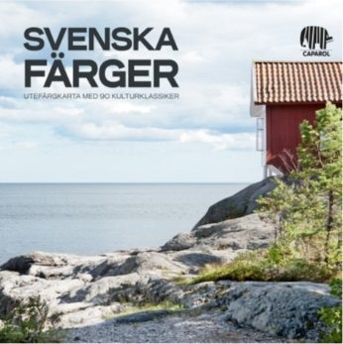SVENSKA FÄRGER en färgkarta med 90 kulörer för träfasader inspirerade av svensk färgsättningskultur

Bildfil: BILDER/svenska-farger-omslag

Foto: Agnetha Tillnert/Scandinav

Av trycktekniska skäl kan färgavvikelser förekomma.